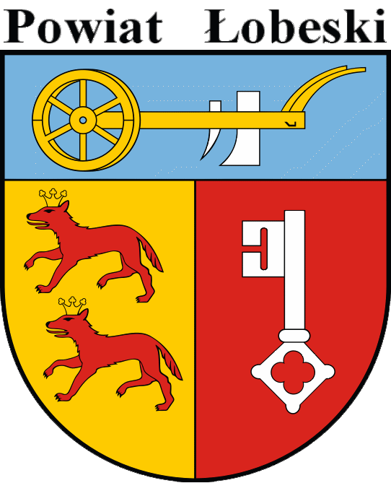

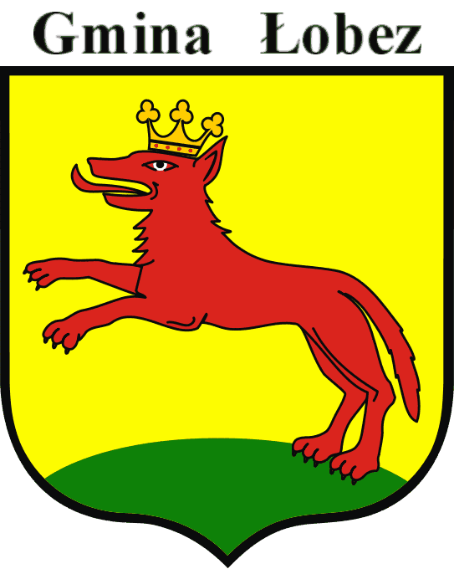

Sponsorzy

Patroni Medialni

 |  | 

„Łobeska Dziesiątka”

Mistrzostwa Powiatu Łobeskiego w Biegach Ulicznych

Regulamin Biegów

Łobez - 30 czerwca 2013r. - godz. 11,oo

Cel i zadania:
- Popularyzacja biegania oraz jego walorów zdrowotnych
- Promocja walorów turystycznych i rekreacyjnych Ziemi Łobeskiej
- W ramach biegów dla uczniów szkół podstawowych i gimnazjów oraz w biegu głównym zostaną wyłonieni Mistrzowie Powiatu w Biegach Ulicznych
Biegi są jedną z imprez obchodzonych w tym czasie „Dni Łobza”

Organizatorzy:
- Łobeski Klub Biegacza „Trucht”, www.trucht.republika.pl
ul. Bema 8A/8, 73-150 Łobez
- Urząd Miejski w Łobzie http://www.lobez.pl

Współorganizatorzy:
- Urząd Marszałkowski woj. Zachodniopomorskiego
- Starostwo Powiatowe w Łobzie www.powiatlobeski.pl

Termin i miejsce:
- 30.06.2013 (niedziela), pętla ulicami miasta
- Start i meta ul.Niepodległości (koło Łobeskiego Domu Kultury)
- godz.11,oo biegi szkół podstawowych oraz gimnazjalnych
- godz. 12,oo start do Biegu Głównego (ok.10km)

Zgłoszenia:
Zgłoszenia internetowe do 23.06.2013, (www.trucht.republika.pl/formularz.html)
Zgłoszenie powinno zawierać:
-imię i nazwisko, dokładny adres, datę urodzenia, nazwę klubu (ew. niezrzeszony)
Pełne zgłoszenie obejmuje również dokonanie opłaty startowej
Opłata startowa dokonana przelewem na konto organizatora do dnia 23.06.2013 wynosi 20 zł, (Nr konta podany zostanie po 6 maja na stronie klubu, przy formularzu zgłoszeń internetowych)
Opłata startowa po dniu 23.06.2013 wynosi 30 zł i będzie przyjmowana WYŁĄCZNIE w biurze zawodów w dniu biegu.

Kategorie:
K1/16-35 lat, K2/36 lat i więcej,
M1/16-29lat, M2/30-39, M3/40-49, M4/50-59, M5/60-60, M6/70 i więcej lat
O przynależności do poszczególnych kategorii decyduje rok urodzenia.
Nagrody:
- w kategorii OPEN:
kobiety oraz mężczyźni - miejsca I – III puchary i nagrody rzeczowe,
- kategorie wiekowe:
miejsca I – III puchary / statuetki i nagrody rzeczowe.
- biegi uczniów szkół podstawowych i gimnazjalnych:
miejsca 1-3 statuetki, za miejsca 1-6 nagrody rzeczowe
- Nagrodzeni w klasyfikacji generalnej nie są nagradzani w kategoriach wiekowych zatem nagrody nie dublują się.
- Nagrody i puchary dla najlepszych zawodników Powiatu Łobeskiego w biegu głównym.
- Statuetki dla Mistrzów Powiatu w biegach szkół podstawowych i gimnazjalnych
- Po dekoracji zwycięzców odbędzie losowanie nagród wśród wszystkich zawodników, którzy ukończyli bieg.
- Dla pierwszych 120 zawodników na mecie pamiątkowy medal.

Sprawy różne:
- Wydawanie numerów startowych w dniu zawodów w Łobeskim Domu Kultury ul. Niepodległości 52 (Biuro zawodów) w godzinach 9.oo - 11,oo.
- Organizator zapewnia natrysk i szatnię (Miejska Hala Sportowa - 200m od mety), a także napoje na trasie biegu i na mecie oraz posiłek regeneracyjny po biegu.
- Każdy zawodnik ubezpiecza się we własnym zakresie od następstw nieszczęśliwych wypadków i startuje na własną odpowiedzialność.
- Osoby niepełnoletnie startują za pisemną zgodą rodziców.
- Złożenie podpisu na liście startowej i pobranie numeru startowego jest równoznaczne z przyjęciem niniejszego regulaminu.
- Biegi będą rozgrywane bez względu na pogodę.
- Organizatorzy nie ponoszą odpowiedzialności za przedmioty pozostawione bez zabezpieczenia.
- Dane osobowe uczestników biegu mogą być wykorzystane przez organizatorów zgodnie z ustawą o ochronie danych osobowych.
- Zdjęcia wykonane podczas imprezy mogą być wykorzystane w materiałach reklamowych biegu (komunikat końcowy, plakat, informacje prasowe itp.).
Ostateczna interpretacja regulaminu należy do organizatora.
Organizator zastrzega sobie prawo do ewentualnych zmian, które zostaną podane do wiadomości w dniu zawodów.

